Señor Juez:

En cumplimiento a lo ordenado, en providencia de fecha **05 de febrero de 2019**, procedo a elaborar la respectiva liquidación de costas en el proceso **VERBAL** con radicación **No 2014-0092-00** de la siguiente manera:

LIQUIDACION DE COSTAS EN SEGUNDA INSTANCIA

Costas a que fue condenada la parte **DEMANDADA**:

|  |  |  |  |
| --- | --- | --- | --- |
| **CONCEPTO** | **VALOR** | **CUADERNO** | **FOLIO** |
| AGENCIAS EN DERECHO II INSTANCIA | $ 150.000 | 8 | 152/153 |
| **TOTAL COSTAS** | **$ 150.000** |  |  |
|  |  |

**Total, Liquidación de Costas…………………...…$ 150. 000.oo**

SON: CIENTO CINCUENTA MIL PESOS M/CTE. ($ 150. 000.oo)

Ibagué, **03 de diciembre de 2021**.

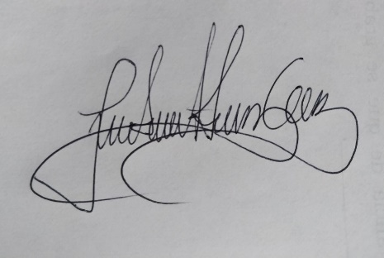

*Joan Sebastián Suarez Gómez*

*Secretario*

JUZGADO CUARTO CIVIL MUNICIPAL. Secretaria **diciembre 03 de 2021**, siendo las 8:00 am se fija en lista por un día la liquidación de costas realizada por la secretaria de este Despacho Judicial; a partir del **06 de diciembre de 2021,** a las ocho de la mañana empieza a correr el término de TRES DIAS DE TRASLADO a las partes. (Numeral 2 del artículo 446 del C.G.P.)



*Joan Sebastián Suarez Gómez*

*Secretario*